РУКОВДСТВО ПО МОНТАЖУ ОПОРЫ РЕГУЛИРУЕМЫЕ САМОВЫРАВНИВАЮЩИЕСЯ ТИПА ОРС.
Шаг 1 Проверьте качество основания
а) Нижняя кольцевая область элемента КВТ ОРС должна быть покрыта основанием на 100%. Сферическая верхняя часть элемента должна по крайней мере на 75% соприкасаться с опорой машины.
б) Шероховатость основания должна обладать качеством пескоструйной обработки минимально Sa 2.5 ГОСТ Р ИСО 8501-1-2014, или машинной обработки Ra 6.3 ГОСТ 2789-1973.
в) Поверхность соприкосновения основания и нижнего кольца элемента КВТ ОРС должна быть проверена при помощи нижнего кольца элемента, пока не будет достигнуто равномерное распределение несущей поверхности равной минимуму, определенному производителем оборудования. Во всех остальных случаях мы рекомендуем минимальную несущую поверхность 75%.
г) Уклон между основанием и опорой оборудования должен быть меньше 4°.
д) Основание и опора машины не должны быть загрязнены краской или жиром.
Шаг 2 Убедитесь в том, что резьба(поз.2 и3) и сферические прокладки (поз.3) элемента КВТ ОРС защищены другой консистентной смазкой(рис 1) .
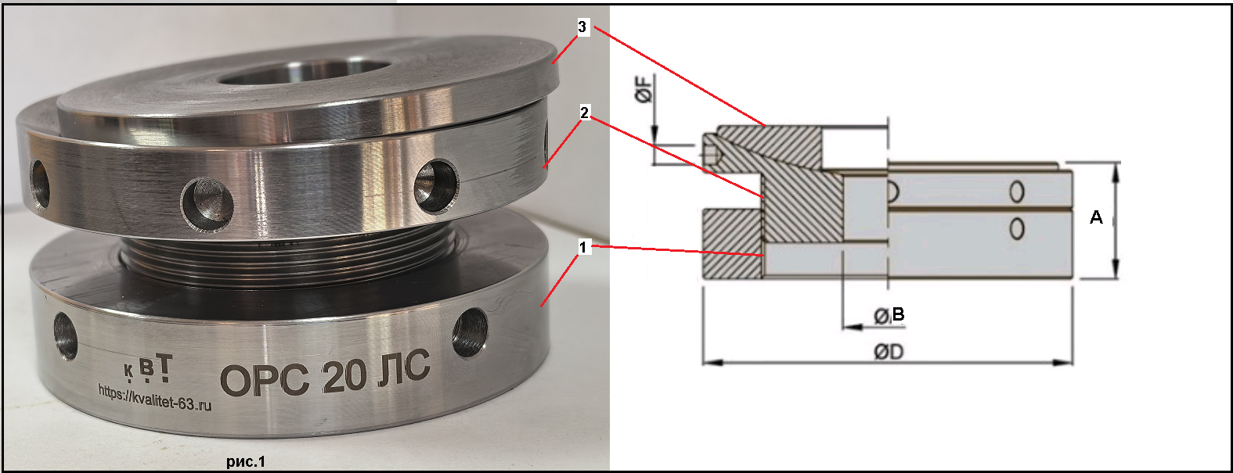 Рис.1
Шаг 3 Убедитесь в том, что элемент КВТ ОРС помещен концентрично по отношению к болтовому отверстию.
Шаг 4 Отрегулируйте оборудование.
а) При регулировке не забудьте добавить 0,10 мм к намеченной регулировке, вследствие того факта, что элементы КВТ ОРС потеряют в высоте при закреплении болтов опоры. Это произойдет только при первом использовании элемента по причине наличия смазки внутри резьбы.
б) Пожалуйста, не забывайте: Элементы КВТ ОРС не рассчитаны для использования в подъемном оборудовании!
в) Наибольшие различия после 1 цикла (шаг)

ОРС 12 | 1 мм
ОРС16 | 1,5 мм
ОРС20 - ОРС42 | 2 мм
ОРС48 - ОРС64 | 3 мм
Шаг 5 Затяните болты опоры. Мы рекомендуем проделать это в два этапа.
Шаг 6 Во время или после затягивания болтов опоры проверьте повторно регулировку и проверьте на предмет ”мягкой опоры(лапы)”. «Мягкая опора(лапа)» возникает в том случае, когда один или несколько элементов КВТ ОРС несут отличную от других элементов нагрузку.

Примечание: Мягкая опора - это состояние, возникающее при неправильном позиционировании вращающегося оборудования, особенно когда одна или несколько "ножек" основания, рамы или опорной плиты машины не имеют такой же точки контакта, как остальные ножки (рис.2).
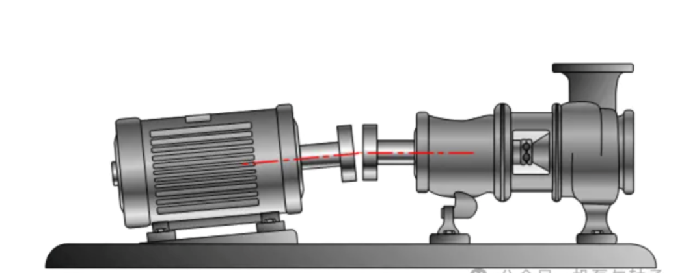
Рис. 2
Шаг 7 После установки оборудования обеспечьте коррозионную защиту элемента покраской или каким-либо альтернативным методом в случае использования опор типа ЛС или ЛСП ( в случае необходимости обеспечения дополнительной защиты от коррозии).
Шаг 8 Натяжение болта должно быть проверено после пробной работы.

